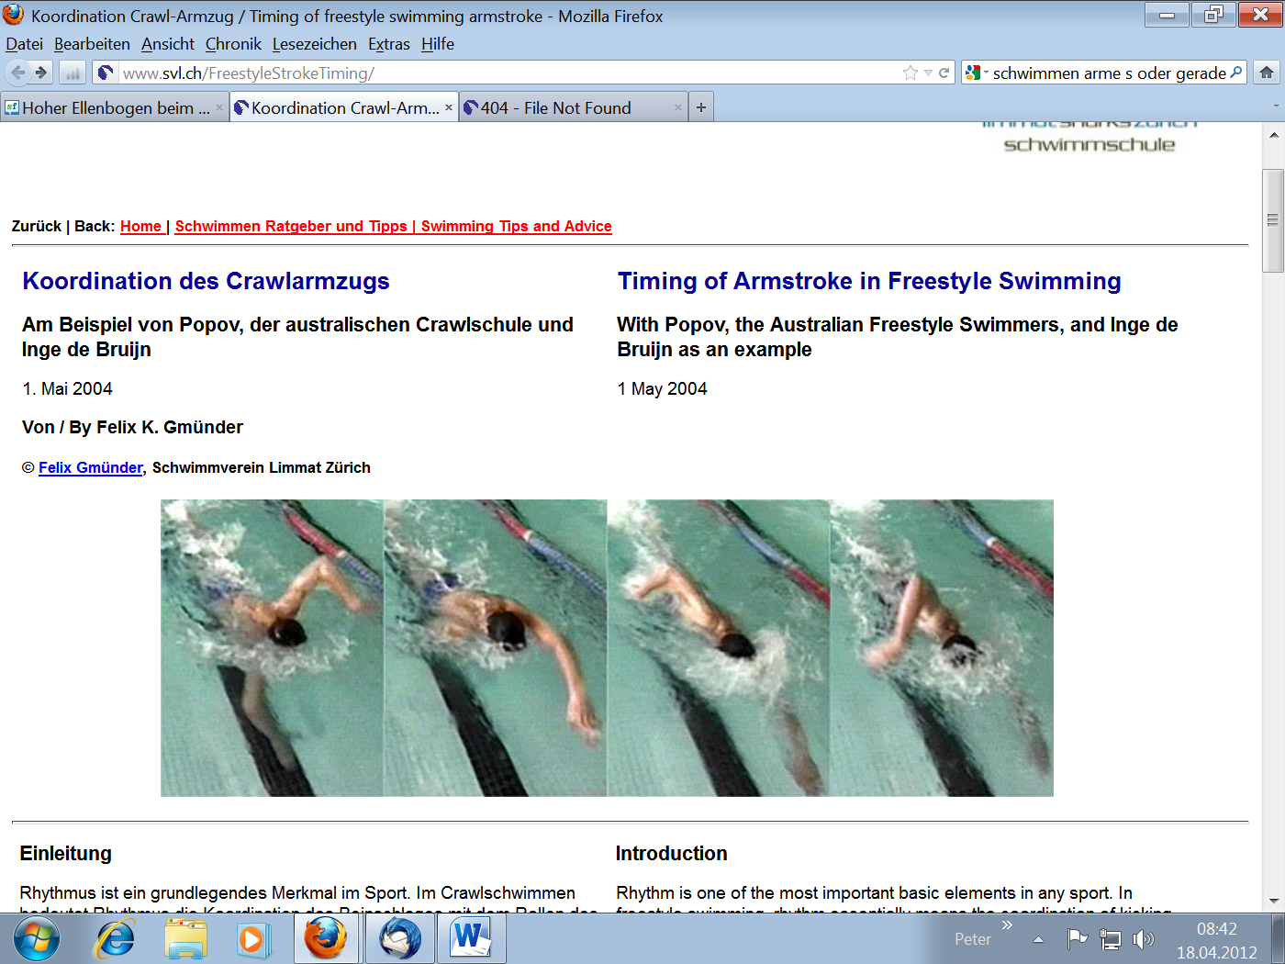

Einleitung
Rhythmus ist ein grundlegendes Merkmal im Sport. Im Crawlschwimmen bedeutet Rhythmus die Koordination des Beinschlages mit dem Rollen des Körpers und des Armzuges sowie die zeitliche Koordination der Arme. Ein guter Rhythmus hat einen flüssigen und eleganten Schwimmstil zur Folge, der beinahe mühelos aussieht.
In einem kürzlich erschienenen Artikel analysierte ich die Freistilschwimmtechnik von Grant Hackett und Ian Thorpe [Grant Hacketts und Ian Thorpes Schwimmtechnik]. Die Effizienz ihrer Technik ist auf die Minimierung des Wasserwiderstandes und Maximierung des Vortriebs zurückzuführen. Sie erreichen dies mit einer horizontalen Wasserlage, einer seitlichen Gleitlage während des grössten Teiles eines Schwimmzyklus', dem Übergreifen der Arme während des Eintauchens bzw. in der Zugphase (Front-Quadrant-Technik) sowie der hohen Ellbogenposition in der Phase des Wasserfassens. Darüber hinaus verfügen beide über eine ausgezeichnete Koordination der Bewegungen.
Alexander Popov schwimmt in vieler Hinsicht gleich. Sein Trainer Gennadi Touretski und Popov haben seit Beginn der 90er Jahre das Crawlschwimmen modernisiert. Beim Vergleich von Popovs Freistiltechnik mit der der australischen Mittel- und Langstreckenschwimmer fällt als einer der wichtigsten Unterschiede auf, dass die zeitliche Koordination des Armzuges anders ist. Popov schwimmt nicht mit der "Front-Quadrant-Technik". Er wendet die Rotationstechnik an, bei der der vordere Arm eintaucht, wenn der hintere den Armzug schon fast abgeschlossen hat. Ich versuche im folgenden Artikel die Vor- und Nachteile der unterschiedlichen Koordination des Armzugs zu erklären, und was das für dich oder deine Schwimmerinnen und Schwimmer bedeutet.
Als Erstes werden die drei Grundmuster der Armzugkoordination erklärt. Anschliessend kann mit Hilfe von Unterwasservideoclips verglichen werden, inwieweit sich die Koordination von Popov, Michael Klim, Thorpe, Hackett und Inge De Bruijn unterscheidet.

